香港琐碎

[有理儿有面](javascript:void(0);)

**有理儿有面**

微信号 youli-youmian

功能介绍 你说是不是

2021-11-29[原文](https://mp.weixin.qq.com/s?__biz=Mzg3MjEyMTYyNg==&mid=2247546554&idx=2&sn=d99036b14bbda4f1341b7c3b29980589&chksm=cef662cff981ebd9052ce3537d2dd35257d9ac3a3ede581cdd6a4aa8101c02460ca26c72c325&scene=27#wechat_redirect&cpage=18) 发表于

收录于合集

以下文章来源于靖海侯 ，作者靖海侯



靖海侯

.

常言所未言





**全文共2239字，图片17张，预计阅读时间为9分钟。**



▼

本文作者：靖海侯

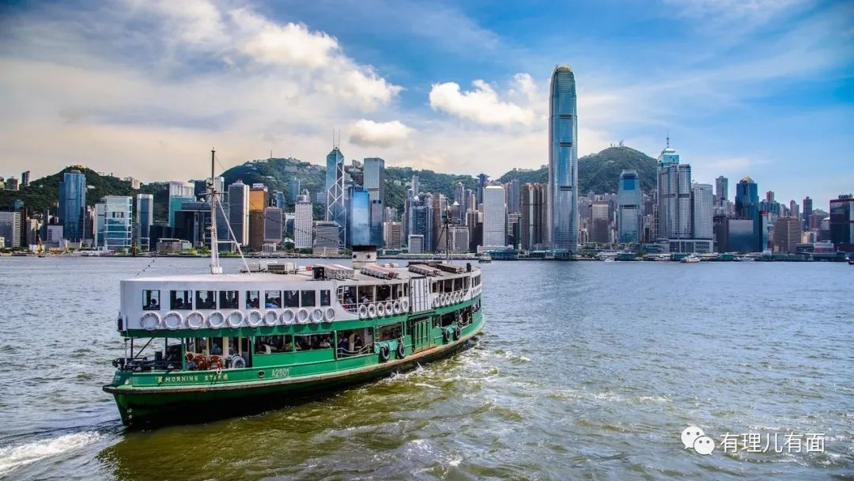

**一**

2019年的一天，黑暴正烈，下班时，已是深夜时分。路上，一个电话打来，是名建制派老友，只为诉说自己的焦虑。

两年滑过，黑暴渐远，中环海滨夜色如水。老友再来电话，只有问候和惦念。

他说自己报名参选立法会了。

**二**

时间改变着香港，也改变了这里的人。

“泛民”老A，KOL学者，香港国安法公布后选择“封笔”，又在今年国庆节后“重启”了自己的专栏。文章里，他继续他的嬉笑怒骂，亦接受了“世界在变、中国在变、香港在变”的现实。

学生小B，大四就读，曾经作为学生运动活跃分子的他，已同那些已经解散的学生会一样，消匿在人群之中。每天上课、读书，偶尔去做做义工，日子过得平淡，日子过得踏实。

记者某C，失业再就业，还会关注那个“老板”黎智英的消息。《苹果日报》倒了，生活还在继续，换个媒体再打一份工，是啥就报道啥，不必渲染加工，反而觉得轻松了许多。执念正放下。

焦虑的抚平焦虑，冲动的不再冲动。很多人开始思考，当社会有了秩序，人生有了确定性，或许，这世界就真的更好了。

街坊退休警司发讯息说，这个时候的香港，像1997年那会了，新的开始，人心又有了新变化。

**三**

维港少有风浪侵袭，晴朗的日子里，天蓝得让人心醉。从干诺道西往北走几百米，便是一条整修一新的海滨长廊。中午时分，附近的内派干部过来，遛遛弯，看看景，常是难得的休闲时刻。

从2013年赴港，老刘经历也多。2014年非法“占中”，2016年“旺角暴乱”和年底的立法会宣誓“辱华风波”，再到2017年庆祝香港回归20周年、2019年修例风波，烦心事不少，喜事也有，身心疲惫和心力交瘁总是常态。

遛弯的时候，老刘突然说自己要回去了。

“准确的说，是可以放心回去了。”他踮踮脚，扩展双臂，大吼了一声：“以前形势不好，不能回去，不能当‘逃兵’啊，现在再申请，心里踏实。”

今年的国庆节，他也有参加中联办举行的“落区聆听、同心同行”走基层活动，进了劏房，看了长者，收集到了几十条市民的建议。回来后他打电话给北京的家人说，完成这项工作，我们就可以团聚了。电话那头的妻子，一时哽咽。

以香港为家，努力干了8年，老刘唯一的遗憾就是愧对家人，而他在香港，不曾漂浮，没有辜负。

不少香港朋友得知他要离开的消息，纷纷要给他送行。饭桌上，他少言寡语，就看着香港那些朋友谈笑风生，只想把这些场景珍藏在心里，回去后再默默品咂。

现在的每次聚会，他更会把一名新来的干部叫上，为他做各种介绍，让他听各种情况。“记住，小李，这都是好朋友。”

正在这里的，一年匆忙；已经离去的，一生牵挂。

香港，我在。香港，别了。

**四**

哭过好多次，Cherry最后总是笑着擦干眼泪，继续自己的写作。

三年前创办这个网络媒体时，她低估了生存发展的困难。三年中，她自己写，找人写，也采也编，所想的，就是记录这个时代，呈现这个时代，与香港最普通的市民共情共鸣。每一篇文章都饱含心血，每一次点击都让她小心珍重。

前些日子，香港社会热议劏房问题。她又拾起了记者的身份，跑到基层社区采访，和社区干事聊着聊着，泪珠就开始在眼眶里打转。生于斯长于斯，她爱香港，爱街坊，爱这里的一草一木。她没想到，年轻时同样遭遇的民生问题，今天还是那么沉重。

当她看到中联办新闻稿，骆惠宁主任对住户说“香港同胞的烦心事，始终牵动着中央的心”时，马上想起了国家主席习近平2017年视察香港，刚下机场时说的那句话——“香港发展一直牵动着我的心”。她体察这些话，总是为之激动。

一个不期而遇的机会，她结识了一些内派干部，不时和他们讨论香港正发生的一切。而她的困惑亦如很多人，不明白为什么中央的良苦用心一直未能有效传达至香港，为社会所感知。

也正是由此开始，她对自己所创办媒体的发展方向作了调整，从时政分析转向人心回归。“比如通关一事上，你能看到中央所做的积极努力，不是被动的而是主动的，而在帮助和推动香港回应市民的最大关切。”

她知道做这些工作不容易，亦如她自己的媒体，独立支撑，步履维艰。但她相信，没有一个冬天不会过去，没有一个春天不会来到，雨季终会过去。

**五**

建制派老友参选立法会，在选举论坛上侃侃而谈。同席的，还有一名“港漂”。

香港立法会的选举论坛上，出现了说普通话的人，百万“港漂”为之激动。

多少年了，多元化的香港并不多元。“港漂”亦如建制派，被抹黑被污蔑被排斥，社会舆论场中难以获得应有的尊重。没有香港的拨乱反正，没有完善选举制度，说普通话的他们还将“佝偻”前行，收拾不起那沉重的心情。

阳光透射，俱往矣。在选举论坛上，老友再看待他们，正如电脑电视机前的市民，开始真正且深刻的发现，他们早已在香港这个家里呆了很久，有和他们一样纯朴的愿望和誓要建设好香港的坚定意志。他们一直坚强地生活在这里、服务在这里，他们的声音被香港的由乱转治打捞了出来，一样炽热真诚，一样清脆高昂。

从选举论坛上下来，老友说，选举是相互竞争，也是相互砥砺，和他们比拼，我的心里竟更踏实了，而也正是因为他们，自己这次才完全表现出来一名“爱国者”的从容和自信。

奋斗是给人力量的，奋斗者最可爱，每个建设者本身就是一缕光亮，鼓舞自己，亦温暖他人。

**六**

“一个时期，受各种内外复杂因素影响，‘反中乱港’活动猖獗，香港局势一度出现严峻局面。”

11月11日，《中共中央关于党的百年奋斗重大成就和历史经验的决议》发布，香港社会仔细品读“一国两制”一章。看到这句话，无数人感慨深沉。

香港变了，香港又没变，历史的一页盖过一页。金紫荆广场红旗飘扬，已是新的景象。

这城市的夜仍然灯火辉煌，有人还在路上，有人正在回家。向前看不向后看，向好看不向坏看，人们的热血不凉，我们的梦想还在。

本文转自靖海候微信公众号

图片来自网络





**关注公众号：**

**有理儿有面**

**理   性｜   揭   秘｜   探   讨**







### 精选留言

用户设置不下载评论